Bài 3b

1.

a, b, c, d)
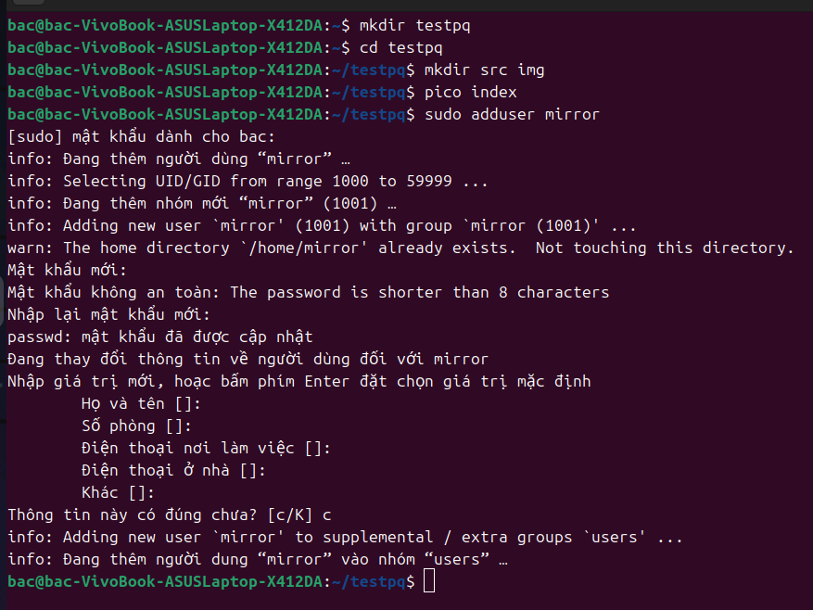
Không có mối quan hệ cha–con hay phụ thuộc đặc biệt giữa hai tài khoản.
Chúng là hai tài khoản người dùng độc lập trên cùng hệ thống.
Tuy nhiên:
Tài khoản ubuntu đã dùng sudo, tức là có quyền quản trị, nên có thể tạo, xóa hoặc điều chỉnh tài khoản mirror.
Tài khoản mirror sau khi tạo xong là một tài khoản thường, không có quyền quản trị (trừ khi bạn cho nó vào nhóm sudo).

e)
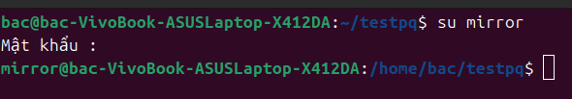

2.

a)
Thư mục hiện hành là /home/bac/testpq

b)
cd /home/bac

c)
drwxrwxr-x 4 bac bac 4096 Thg 4 14 17:29 /home/bac/testpq
mirror có quyền đọc và thực thi (r-x)

d)
Tài khoản mirror có thể chuyển vào thư mục /home/bac/testpq bằng lệnh cd vì quyền x (thực thi) cho phép truy cập vào thư mục.

e)
Tài khoản mirror có quyền xem danh sách các file và thư mục con trong /home/bac/testpq vì tài khoản mirror có quyền đọc (r) và thực thi (x) đối với thư mục đó.
Điều này quyết định bởi quyền r (read) và quyền x (execute) của thư mục đối với "others".

f)
Tài khoản mirror không thể tạo thư mục mới trong /home/bac/testpq vì thiếu quyền ghi (write) đối với thư mục này.

Quyền ghi là yếu tố quyết định khả năng tạo thư mục trong một thư mục.

g)
Tài khoản mirror có quyền đọc (r) file index, điều này có nghĩa là mirror có thể xem nội dung của file này.
Tuy nhiên, tài khoản mirror không có quyền ghi (w) vào file, vì vậy không thể chỉnh sửa file này.

h)
Tài khoản mirror không thể xóa thư mục testpq vì:
mirror không có quyền ghi trên thư mục cha /home/bac (quyền w bị thiếu).
Quyền ghi trên thư mục cha là cần thiết để thực hiện thao tác xóa.

3.

a)
thư mục hiện hành lúc này là /root

b)
cd /home/bac

c)
Tài khoản root có toàn quyền đối với thư mục /home/bac/testpq, bao gồm việc đọc, ghi, và thực thi các thao tác trên thư mục và các file trong đó.

d, e, f, g, h)
Root có thể:
Chuyển vào thư mục testpq.
Xem danh sách các file và thư mục con trong testpq.
Tạo thư mục con trong testpq.
Xem nội dung file index.
Xóa thư mục testpq.
Điều này là nhờ vào quyền toàn quyền của tài khoản root, không bị ảnh hưởng bởi quyền của các tài khoản khác.

4.
mirror@bac-VivoBook-ASUSLaptop-X412DA:~$ cp mirror_report /bin
cp: không tạo được tập tin thông thường '/bin/mirror_report': Không đủ quyền truy cập
Không thể copy file vào /bin với tài khoản mirror, vì tài khoản này không có quyền ghi vào thư mục hệ thống /bin. Việc ghi vào /bin chỉ có thể thực hiện bởi tài khoản root hoặc tài khoản có quyền sudo.

5.
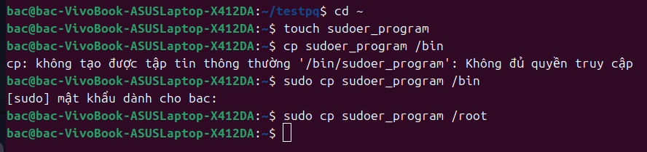
Copy vào /bin: Tài khoản sudoer có thể copy được file vào /bin vì tài khoản này có quyền sudo, cho phép nâng quyền lên root.
Copy vào /root: Tương tự, cũng có thể copy file vào thư mục /root vì tài khoản sudoer có thể thực hiện thao tác với quyền root.

6.
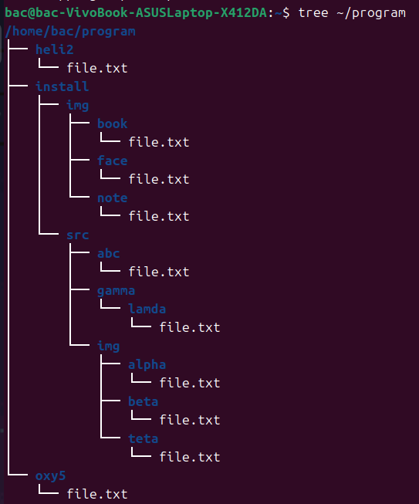
Đường dẫn bỏ ~/program đi là được

7.

Đường dẫn bỏ ~/program đi là được

